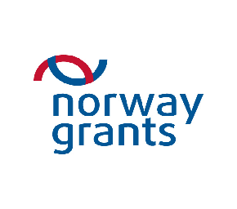
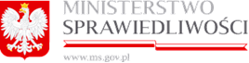

„Propagowanie alternatywnych metod rozwiązywania sporów”
konferencja, realizowana w ramach Programu Operacyjnego Budowanie potencjału instytucjonalnego i współpraca w obszarze wymiaru sprawiedliwości / Poprawa skuteczności wymiaru sprawiedliwości współfinansowanego ze środków Norweskiego Mechanizmu Finansowego 2009-2014.
Data konferencji: 10 grudnia 2015 roku
Miejsce konferencji: Ministerstwo Sprawiedliwości, Warszawa Al. Ujazdowskie 11, sala 501

PROGRAM KONFERENCJI
10.30 - 11.00 rejestracja uczestników konferencji
11.00 - 11.15 otwarcie konferencji
11.15 - 11.30 działania Ministerstwa Sprawiedliwości w ramach projektu „Propagowanie alternatywnych metod rozwiązywania sporów”
11.30 - 12.00 projekt badawczy
12.00 - 12.15 szkolenia
12.15 - 12.30 kampania informacyjna
12.30 - 12.45 pytania do prelegentów
12.45 - 13.15 lunch
13.15 - 13.30 omówienie Tygodnia Mediacji 2015 r.
13.30 - 13.45 dyskusja
13.45 - 14.15 nowe rozwiązania z ustawy z dnia 10 września 2015 r. o zmianie niektórych ustaw w związku ze wspieraniem polubownych metod rozwiązywania sporów
14.15 – 15.15 pytania i dyskusja

